# Opdracht les 2: Illu & foto

## Beeld onderwerp van kleur veranderen met adjustment layers en blending technieken

1. Originele beeld

1. Onderwerp selecteren met object selection tool

1. Masker maken onderwerp

1. Onderwepr feller maken via curves en clipping mask

1. Adjustment layer laag eronder om achtergrond donkerder te maken via curves

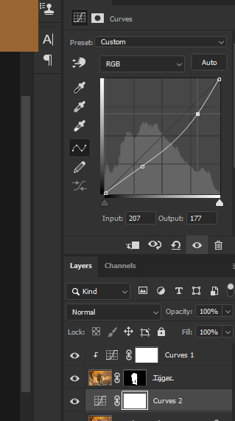

1. Vibrance op onderwerp voor het meer levendig te maken

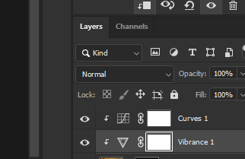

1. Black and white layer op achtergrond met blending om het onderwerp meer uit te laten springen

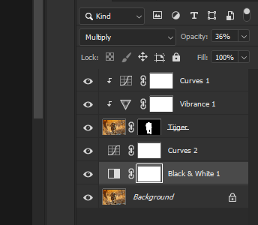

1. Hue en saturation op onderwerp om het kleur aan te passen

## Optimaliseerd een beeld en voeg een textuur toe

1. Origineel beeld:

1. Auto color correction (alt + klik op auto in curves)

1. Textuur toevoegen

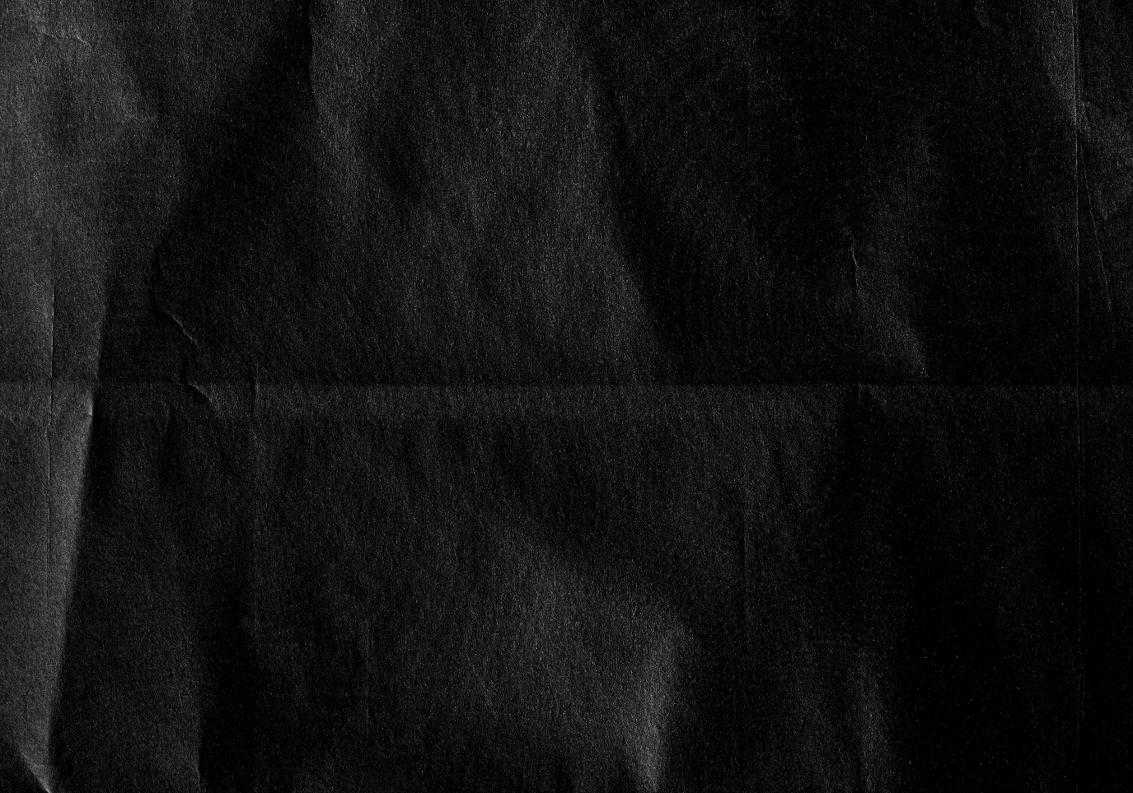

1. Blending options tweaken

